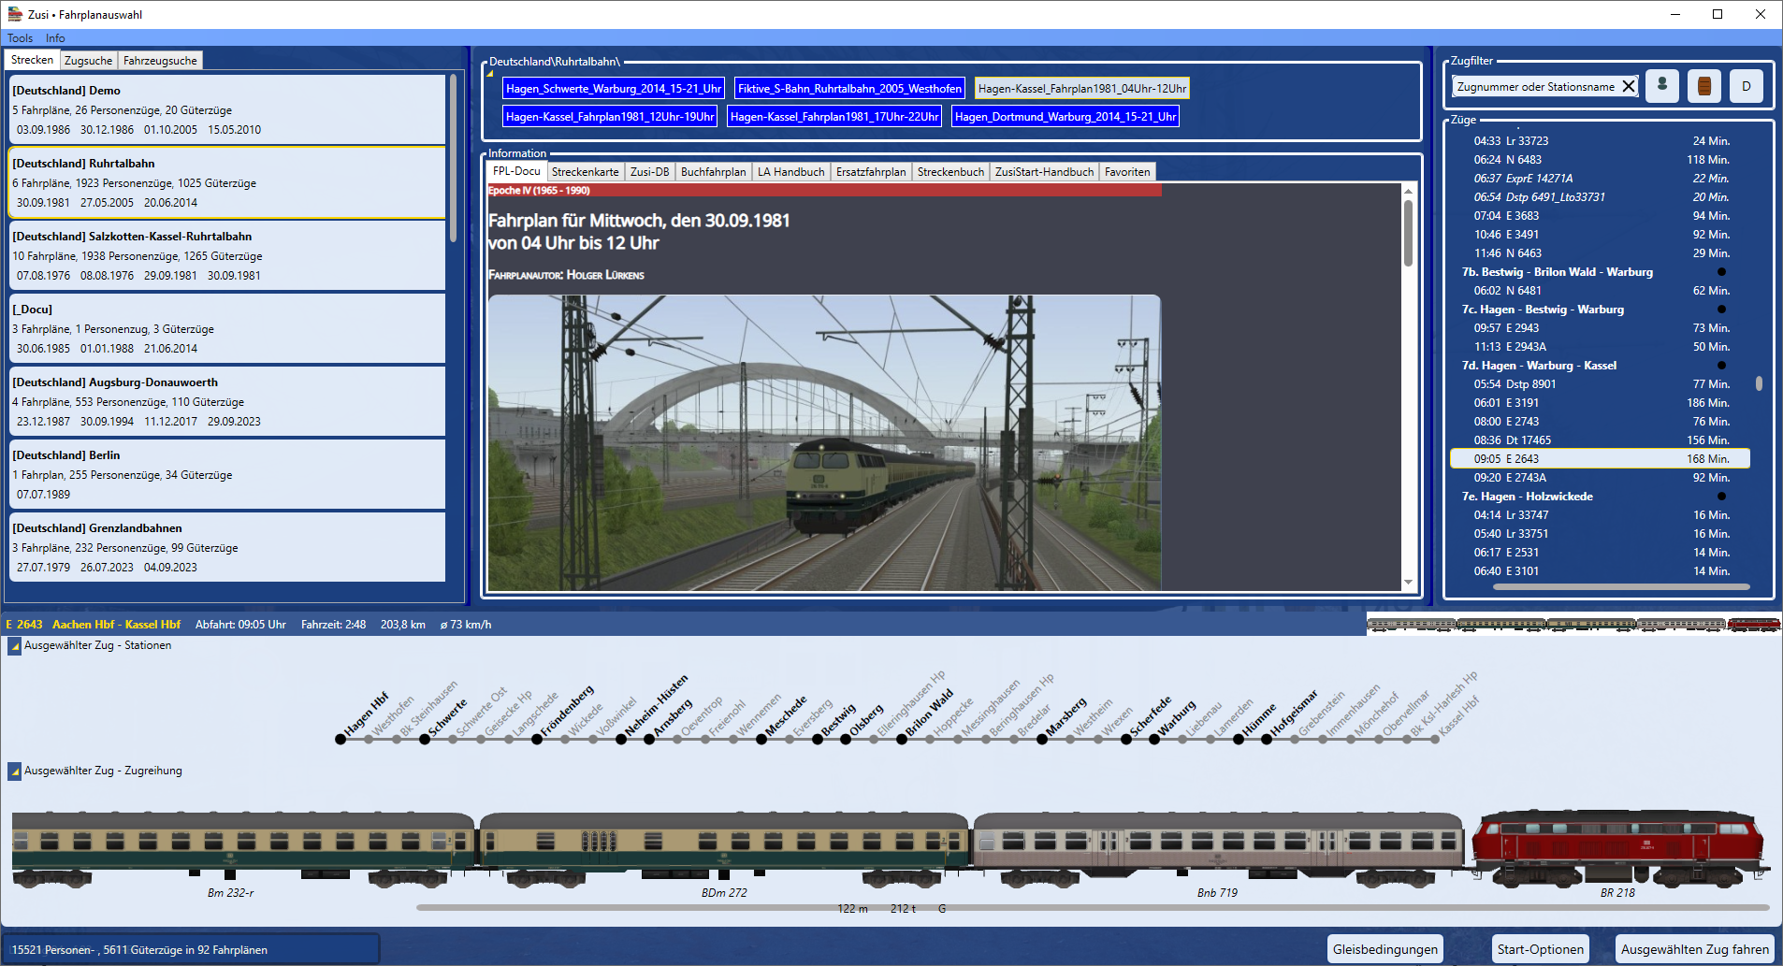

ZusiStart-KI
Version 8.8.1
Copyright © 2025-2026 Harold Linke
Hinweis auf das Urheberrecht: Die Weitergabe dieser Dokumentation, auch auszugsweise oder in anderem Format oder anderer Sprache, ist nur mit ausdrücklicher Zustimmung des Autors zulässig.
Text und Fotos: Harold Linke (wenn nicht anders angegeben)

Harold Linke
Gneisenaustraße 13
54294 Trier
Deutschland
zusi-tools.de

Inhaltsverzeichnis
1. Inhaltsverzeichnis 2
2. Übersicht 3
3. Aufruf von ZusiStart 3
4. Installation 4
5. ZusiStart benutzen 4
5.1. Fahrplanauswahl 4
5.2. Hauptmenu (Oben, links) 6
5.2.1. Programmeinstellungen 7
5.2.2. Start-Optionen 8
5.2.3. Alle Züge laden 12
6. Die Programmbereiche 13
6.1. Strecken-Zugsuche-Fahrzeugsuche 13
6.1.1. Strecken 13
6.1.2. Zugsuche 13
6.1.3. Fahrzeugsuche 14
6.2. Fahrpläne 14
6.3. Zugfilter 15
6.4. Züge 15
6.5. Ausgewählter Zug 16
6.6. Information 17
6.6.1. FPL-Docu 17
6.6.2. Streckenkarte 17
6.6.3. Zusi-DB 19
6.6.4. Buchfahrplan 20
6.6.5. La-Handbuch 26
6.6.6. Ersatzfahrplan 27
6.6.7. Streckenbuch 27
6.6.8. ZusiStart-Handbuch 28
6.6.9. Favoriten 28
6.6.10. Tracking OSM 29
6.6.11. Streckenplan 30
6.7. Status und Buttonleiste 33
6.7.1. Fahrschule 33
6.7.2. Gleisbedingungen 34
6.7.3. Ausgewählten Zug fahren 34
7. Annex 35
7.1. Start Parameter 35
7.2. REST API 35

Übersicht
Die aktuelle Zusi-Version stellt mehr als 20.000 Züge (15521 Personen- und 5611 Güterzüge - Stand August 2025) in mehr als 92 Fahrplänen bereit, die sich auf 19 verschiedenen Strecken verteilen. Du kannst dabei aus 92 Triebfahrzeugen (Loks und Triebwagen, Diesel- oder elektrischer Antrieb) auswählen.
- Zusi-Start hilft dir, bei diesen vielen, vielen Möglichkeiten, nicht die Übersicht zu verlieren.
- Alle Züge werden nach Fahrplangruppe/Strecke und Fahrplan gruppiert. Zu jedem Zug werden wichtige Informationen angezeigt (Fahrzeit, Güter- oder Personenzug, Durchschnitts-geschwindigkeit, Gewicht usw.).
- Die Fahrzeugreihung und die Stationen werden bildlich dargestellt.
- Der Fahrplan des ausgewählten Zuges wird automatisch optimiert, um die Wartezeit bis zum Start des Zuges zu verkürzen
- Die Zug- und Fahrzeugsuche und die Zugfilterung erlauben die gezielte Auswahl von Zügen nach bestimmten Kriterien.
- Über die Zusi-Datenbank kannst Du noch präziser nach Fahrplänen und Zügen suchen.
- Alle wichtigen Information zu den Fahrplänen und Zügen werden zentral zur Verfügung gestellt.
- Mit der Tracking-Funktion kann der Zugstandort auf einer Karte nachverfolg werden
- Der Streckenplan zeigt alle in einem Fahrplan vorhandenen Strecken bis auf die Gleisebene an.

ZusiStart KI-Assistenz

Funktionsübersicht
Die ZusiStart KI-Assistenz ermöglicht es, Fragen zu Zusi-Fahrplänen in natürlicher Sprache zu stellen.
Die KI kann unter anderem:
- Züge nach Start- und Zielbahnhof finden
- Züge nach Zwischenhalten filtern
- Züge nach Zuggattung, Zugnummer, Zugart suchen
- Züge nach Datum oder Fahrzeit auswählen
- Seltene oder einmalige Strecken erkennen
- Ungewöhnliche Züge identifizieren
Die gesamte Verarbeitung erfolgt lokal auf dem Rechner des Anwenders. Es werden keine Daten an externe Server übertragen.

Installation von Ollama und llama3:8b
Damit die KI-Assistenz funktioniert, muss der Anwender einmalig Ollama installieren und das Modell llama3:8b herunterladen.
Die KI läuft nur lokal auf Ihrem Computer. Es werden keine Daten von der KI nach außen gegeben.

Ollama installieren
- Die Webseite öffnen: https://ollama.com/download
- Das Installationspaket für Windows herunterladen.
- Die Installation starten und den Anweisungen folgen.
- Nach der Installation öffnet sich automatisch ein Terminalfenster.

llama3:8b herunterladen
Nach der Installation von Ollama:
- Terminal öffnen (falls geschlossen):
  - Windows-Taste drücken
  - „Ollama“ eingeben
  - „Ollama Shell“ starten
- Folgenden Befehl eingeben:
ollama pull llama3:8b
- Das Modell wird heruntergeladen (einmalig). Danach ist die KI sofort einsatzbereit.

Achtung
Die OLLAMA KI ist unabhängig von ZusiStart und wird von ZusiStart nur über ein Webinterface angesprochen. Die Installation und Wartung der KI ist alleinige Verantwortung des Anwenders. ZusiStart hat keinerlei Kontrolle über die KI. Bitte beachten Sie die Privacy Policy von Ollama: Privacy Policy

3. Verwendung der KI in ZusiStart
Nach der Installation kann der Anwender in ZusiStart einfach Fragen in normaler Sprache stellen.
Es sind keine technischen Kenntnisse erforderlich.

4. Beispiele für Fragen
Die folgenden Beispiele zeigen typische Anfragen, die Anwender stellen können.
4.1 Fahrplansuche
- „Zeig mir alle Züge von Kassel nach Paderborn.“
- „Welche Züge fahren über Warburg?“
- „Finde RE-Züge, die von Hagen nach Kassel-Wilhelmshöhe über KasselHbf fahren“
- Finde RE-Züge, die von HagenHbf nach Kassel-Wilhelmshöhe nicht über KasselHbf fahren
- Finde Züge, die von HagenHbf nach Kassel KasselHbf fahren und von einer 218 gezogen werden
- Anmerkung:
  - Die Betriebsstellennamen werden teilqualifiziert gesucht,
d.h. Kassel findet auch Kassel Hbf, Kassel RBf, Kassel-Wilhelmshöhe, Hp Kasseler Tor
Hagen findet auch Guxhagen
  - Betriebsstellennamen, die ein Leerzeichen enthalten werden OHNE Leerzeichen geschrieben: Hagen Hbf -> HagenHbf

4.2 Streckenanalyse
- „Welche Züge fahren eine ungewöhnliche Strecke?“
- „Gibt es Züge, die nur einmal im Fahrplan vorkommen?“
- „Zeig mir seltene Streckenvarianten.“
4.3 Fahrzeug- und Zugnummernsuche
- „Zeig mir alle Züge mit Baureihe 218.“
- „Finde alle 1234-Züge.“
- „Suche Güterzüge, die über Elze fahren?“
4.4 Datum und Dauer
- „Suche Personenzüge von Hagen nach Kassel vor 1990“
- „„Zeig mir alle Fahrten über Kassel mit maximal 30 Minuten Dauer.“
4.5 Komplexe Anfragen
- „Welche Züge sind ungewöhnlich und fahren über Hameln?“
- „Zeig mir alle Güterzüge mit seltener Strecke.“
- „Finde alle Züge, die nicht über Kassel fahren.“
5. Hinweise zur Nutzung
- Die KI versteht natürliche Sprache – der Anwender muss keine speziellen Befehle kennen.
- Jede Anfrage wird in eine interne CombineEngine-Struktur übersetzt und dann in den ZusiStartdaten gesucht.
- Die KI arbeitet offline, vollständig lokal.
- Die Ergebnisse hängen nur von den lokal vorhandenen privaten und offiziellen Zusi-Fahrplandaten ab.

